Colegio Carlos Miranda Miranda
Matemáticas /Carla Ibarra Castañeda
Educadora de Párvulos
GUÍA DE APOYO N ° 3
Cuantificadores “más que-menos que
Lateralidad “derecha -izquierda”
Nombre del Estudiante:
Objetivos de Aprendizaje: | 1) 4. Emplear cuantificadores, tales como: “más que”, “menos que”, al comparar cantidades de objetos en situaciones cotidianas.  2) 3. Comunicar la posición de objetos y personas respecto de un punto u objeto de referencia, empleando conceptos de ubicación (dentro/fuera; encima/debajo/entre; al frente de/detrás de); distancia (cerca/lejos) y dirección (adelante/atrás/hacia el lado), en situaciones lúdicas.
Cont. Conceptuales | Cuantificadores más que-menos que.  Lateralidad: derecha -izquierda
Curso: | Prekinder-kinder | Fecha | 30 al 03 de abril
Instrucciones Generales: | Estimados estudiantes y apoderados:  En estas actividades de matemáticas trabajaremos conceptos, más que -menos -derecha -izquierda. antes de comenzar a responder debes escribir tu nombre y luego revisar los videos que estarán abajo escritos, se trabajará una ficha por día las cuales tendrán la fecha escrita en ella.  A continuación, hay unos links que te puede ayudar a comprender mejor las actividades.  https://www.youtube.com/watch?v=sxktYCX565c (más que menos que)  https://www.youtube.com/watch?v=5DwNeOKAe0M (derecha -izquierda)  https://www.youtube.com/watch?v=HIf01fcCGWg (derecha -izquierda)

Colegio Carlos Miranda Miranda
Matemáticas /Carla Ibarra Castañeda
Educadora de Párvulos
GUIA DE APOYO N°1

Nombre: _________________________________________________________
Fecha: lunes 30 de marzo del 2020
Cuantificador “más que”
Antes de resolver la ficha te invito a jugar con tu familia, la idea es que jueguen a quien tiene más, quien tiene más lápices, quien tiene más juguetes etc. También puedes ver este video https://www.youtube.com/watch?v=sxktYCX565c
Ahora ya pudes responder la ficha de trabajo
Obseva los frascos,¿cúal tiene más?¿cúal tiene menos? Dibuja en el frasco amarillo más dulces que de los que tiene el frasco blanco

¿CÓMO TE RESULTÓ LA ACTIVIDAD? COLOREA CÓMO LA EVALUARÍAS TÚ
Colegio Carlos Miranda Miranda
Matemáticas /Carla Ibarra Castañeda
Educadora de Párvulos

GUIA DE APOYO N°2

Nombre: _________________________________________________________
Fecha: martes 31 de marzo del 2020
Cuantificador “menos que”
Antes de resolver la ficha te invito a jugar con tu familia y a recordar el juego del día anterior, ahora tendrán que jugar a quien tiene menos que, quien tiene menos años, quién tiene menos fideos etc. También puedes ver este video https://www.youtube.com/watch?v=sxktYCX565c
Dibuja menos manzanas en el árbol que no está pintado y luego colorea

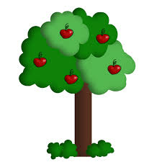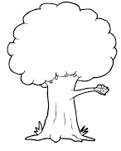

¿CÓMO TE RESULTÓ LA ACTIVIDAD? COLOREA CÓMO LA EVALUARÍAS TÚ

Colegio Carlos Miranda Miranda
Matemáticas /Carla Ibarra Castañeda
Educadora de Párvulos
GUIA DE APOYO N°3

Nombre: _________________________________________________________
Fecha: miércoles 01 de abril del 2020
Lateralidad “derecha” Antes de responder te invito a cantar y bailar la siguiente canción https://www.youtube.com/watch?v=5DwNeOKAe0M Ahora juega con tu familia a buscar cosas que estén a tu derecha, luego responde la siguiente ficha
Colorea de color rojo las tortugas que van hacia la derecha
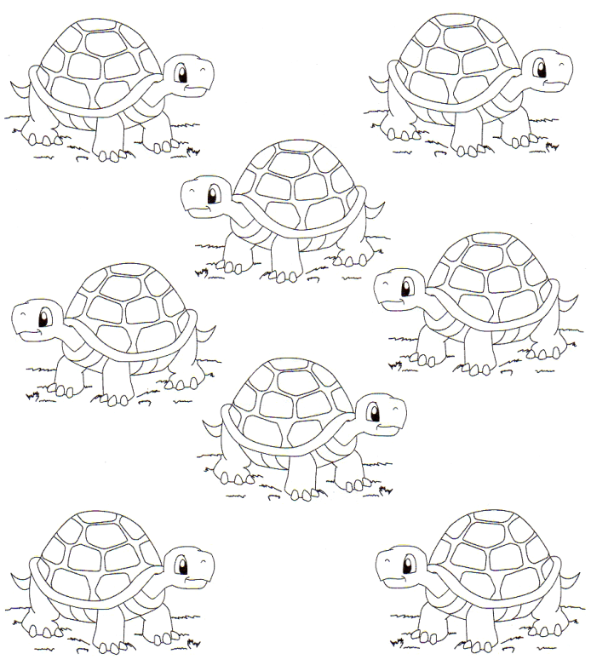
¿CÓMO TE RESULTÓ LA ACTIVIDAD? COLOREA CÓMO LA EVALUARÍAS TÚ

Colegio Carlos Miranda Miranda
Matemáticas /Carla Ibarra Castañeda
Educadora de Párvulos
GUIA DE APOYO N°4

Nombre: _________________________________________________________
Fecha: jueves 02 de abril del 2020
Lateralidad “derecha” Antes de responder te invito a cantar y bailar la siguiente canción https://www.youtube.com/watch?v=HIf01fcCGWg Ahora juega con tu familia a buscar cosas que estén a tu izquierda, luego responde la siguiente ficha
Colorea de color azul los peces que van hacia la izquierda
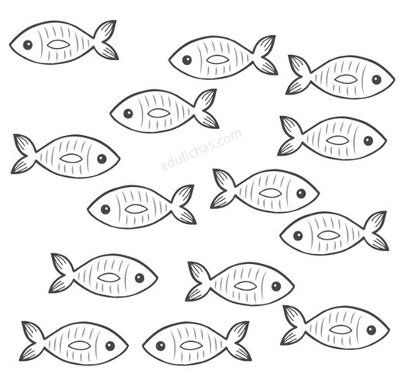
¿CÓMO TE RESULTÓ LA ACTIVIDAD? COLOREA CÓMO LA EVALUARÍAS TÚ
Colegio Carlos Miranda Miranda
Lenguaje/Carla Ibarra Castañeda
Educadora de Párvulos

SOLUCIONARIO O RESPUESTA ESPERADA
NÚMERO DE PREGUNTA | RESPUESTAS
Ficha N° 1 | Dibujar 3 o más dulces en el frasco amarillo
Ficha N°2 | Dibujar 4 o menos manzanas en el árbol que no tiene mazanas
Ficha N°3 | Debes colorear de rojo solo 4 tortugas que van a la derecha
Ficha N°4 | Colorear solo seis peces que van hacia la izquierda

